Załącznik do planu lekcji matematyka – wykres funkcji
Zadanie
Wykres przedstawia zmiany ceny akcji pewnej firmy w pierwszych dwóch tygodniach lipca.
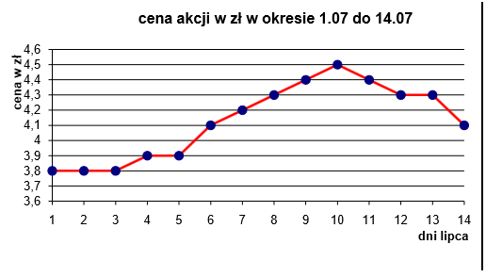
Pytania do zadania:
1. Jaka była najwyższa a jaka najniższa cena akcji firmy w przedstawionym okresie?
2. W którym dniu najkorzystniej było sprzedawać te akcje?
3. Pan Kowalski kupił 250 akcji 9 lipca, a pani Nowak również 250 akcji w dniu 6 lipca. O ile mniej zapłaciła pani Nowak?
4. Masz do dyspozycji 1000 zł. Oblicz ile można było zarobić na kupnie i sprzedaży akcji tej firmy, zakładając, że kupujemy i sprzedajemy akcje w najkorzystniejszym momencie.

Uzupełnij zdania odpowiadając na pytania z zadania.
W pierwszych dwóch tygodniach lipca cena akcji wahała się od ……… zł za 1akcję do ……. zł za 1akcję. Osoba, która chciała sprzedać te akcje najkorzystniej zrobiła to w dniu ……. lipca. W dniu 9 lipca pan Kowalski za 250 akcji zapłacił …………… zł, a pani Nowak również za 250 akcji w dniu 6 lipca zapłaciła ……… zł. Pani Nowak zapłaciła o ……… zł mniej. Za 1000 zł w dniu …….. lipca można kupić ……. akcji. Sprzedając je ……. lipca otrzymamy …….. złotych. Zysk wynosi ……… złotych.

Komentarz nauczyciela po wykonaniu zadania i sprawdzeniu odpowiedzi.
Wykresy w wielu dziedzinach są nośnikami ważnych informacji: finansowych, giełdowych, statystycznych, medycznych. Przykładów zastosowania wykresów w życiu codziennym i w różnych dziedzinach nauki można przytaczać bardzo dużo. Umiejętność czytania i analizowana danych jest przydatna w wielu zawodach.
Przydział zadania projektowego po wykonaniu ćwiczenia
- Podział uczniów na 3-osobowe grupy
- W ciągu tygodnia każda grupa wyszukuje wykresy przedstawiające informacje z różnych dziedzin wraz z przykładami zawodów, w których umiejętność analizy tych informacji jest niezbędna. Wynikiem pracy ma być prezentacja 5-minutowa, którą grupy przedstawią na lekcji.

